アイフェイズ・モバイル 簡易マニュアル
M3 typeII （熱拡散率測定はtypeIを参照）

はじめに ご注意
○電源接続は必要です．
○アームの落下によるセンサーの破損を防ぐためにオレンジの保護リングを挟んでいます．
○アームストッパは，出荷時に輸送中のトラブル回避のため使用していることがあります．
注）アーム先端の赤いランプが点灯している場合は，アームが一定距離で止まっていることを示します．
ベースライン測定ではランプが消えるまでダイアルを回してアームをさげます．
○アーム急落下防止のため，オイルダンプを用いていますが，急激な変化には対応できないことがあります．またオイル抜けも起こりますので，ゆっくりと操作するなどにご注意ください．
○アームはゆっくりと向こう側まで持ち上げてください．おろすときもゆっくりと
○M３ソフトは M３Type 1と共通ですが， 別のフォルダーをつくってそちらにコピーしてください．
○type２は，下部がヒーター（メインヒーター，シグナル発生ヒーター）になっています．上部がセンサ

立ち上げ
（１）付属の電源が必要です．
（２）パソコン接続 本体をＵＳＢコードでパソコンと接続してください。温度制御しない場合は専用電源なしでも動きます。
（３）装置電源をオンし、ソフトを立ち上げてください．画面の表示はViewで変更します．Thermostat で showを選択しますと下図の様になります．
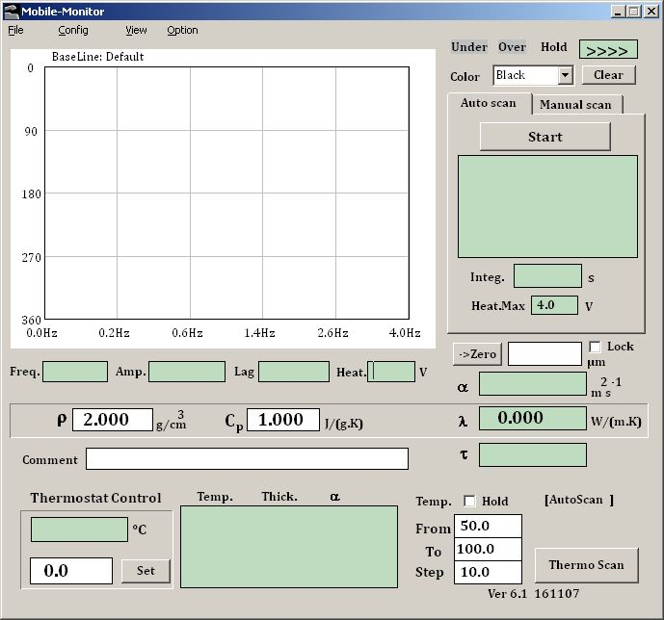
（４）温度補正，温調PI定数などの設定は出荷時に調整済みですから当面変更の必要はありません．
ファイルはlog.名で自動作成され測定データが保存されます．
ログ出力のファイル名を変更することで，保存先が変更できます．
ただし，測定中の名称変更または中身の変更はできません．ソフトを終了させて行います．次の立ちあげ時に．新にログファイルが本体ソフトのあるフォルダーに自動的につくられます．
（５）電源投入後 測定温度に設定し，最低でも１０分程度以上おいて安定させます

温度調整
（温調）アームを下ろした状態で温度設定をおこないます．
温度の設定は右下の欄に温度30から180℃の値を入れて Set を押します．
その上の欄が 実際の温度となります．安定させてから熱拡散率測定を行います．
（自動測定）右の欄は，二つの温度間を指定したstep で自動的に変化させるときに使います
ステップは，0.01℃でも可能です．設定温度に達成すると自動的に熱拡散率が開始され，終了すれば自動的に次の温度に変わります．全体が終わると自動で室温にもどります．
温度降下過程はfromを高い温度としますが，step温度はマイナスをつけます
Temp Hold にチェックを入れると，測定終了時にその温度に固定されます．ない場合は自動で室温に戻します．
（出力）各温度での測定結果は中央の欄に書き出されます．自動的にログを取っております．
この自動モードは，温調シグナルの影響でノイズがのりやすくなりますので参考程度にとどめてください．

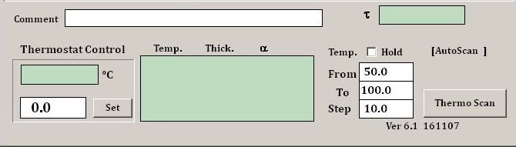
熱拡散率測定
熱拡散率測定手順は type１と同じです．ただし測定条件は変わります．Type２のセンサー・ヒーターが異なるためです．
ベースラインは ディフォルトでは１００℃で取得してあります．他の温度でも大きくは変わりません．
厳密には各温度で取り直します．
Type２は室温近傍での感度は小さくなっております．測定しにくい試料もあります．
StartUpSettinｇ では，特に電圧は最低でも３Vとし，リミット電圧も７V（6から８）に上げます．
なお電圧設定は，測定温度に依存します．測定値のAMPが100を下回らない様にします．標準は1000．
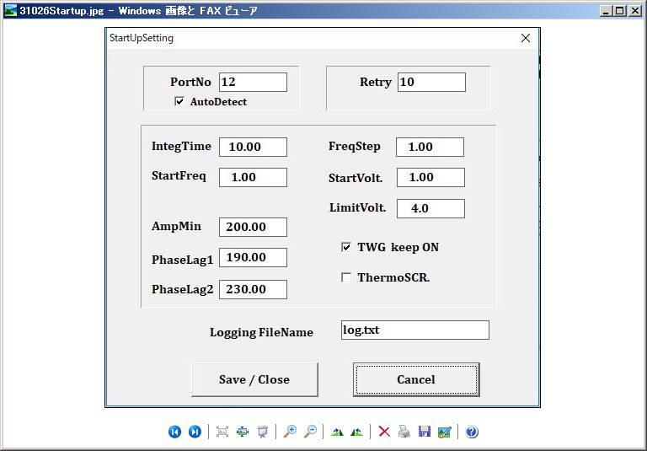
図 StartUpSetting オート測定の条件設定画面
（設定）基本的にイミド膜を上下に貼った状態を基準とします．特に電気伝導性の場合は，絶縁のため必須です．ポリマーに融解による障害も防ぎます．この状態で，ベースラインと厚み調整を行います．
厚みは 100℃で調整し，ゼロ点をお取りください．ジルコニアの熱膨張による変化は無視できる範囲です．
また厚みは別途 手入力も可能です．マイクロメータ値などを使う場合です．ロックもできます．
（測定）同一サンプルで同一測定（位置も変えずに）をオートで最低３回繰り返して同じような値になることを確認してください．大きく外れた結果は平均に加えないで取り除いてください．
Type２は，センサーの性能の関係でおよそ100 Hzまでの測定です．熱拡散率の大きなものでかつ薄いものは測定できません．または厚い１ｍｍ以上のポリマーは，上下で温度むらが起こりますのでご注意ください．
測定が安定しない場合は接触に問題があります．位置を変えて再測定してください．埃の影響が大きいのでご注意ください．グリースの使用は接触をよくしますが，ごく微量にとどめて，あふれるほど使用しないでください．
ベースライン，厚み計の再調整は随時出来ます．標準物質での測定結果がおかしいと思ったら実行します．
（試料）サンプルは，下部の電極の真ん中の黒い部分程度の大きさに切り出します．
溶融によるアームの落下を防ぐにはストッパーを設定します．元の厚さの8割程度で効くようにします．

メンテナンス
（１）ベースラインがプロットの丸印半分程度以上ずれたら黄色信号です．汚れを確認し，めがねクロスなどでそっと拭いてください．エタノールでの拭き取りも問題ありません．ただし油分を完全にのぞくと却って接触がわるくなりますので，グリースを塗ります．
（２）保護膜などが経時変化することもありますので，データが不安定になったら交換します．
（３）厚み計は，実際の試料に近い厚さの標準試料を用意して，適宜調整し直してください．出荷時調整は，標準添付の５００ミクロンのジルコニア板です．
絶縁膜貼り込み
絶縁膜は耐熱のあるものをご使用ください．基本は市販の7.5ミクロンのポリイミドフィルムです．
ヒーター部（上部）センサー部（下部）に空気が入らないように丁寧に気泡を周辺へ追いやって貼ってください．ラップの材質は問いませんが薄いものほど感度が高くなります．当然厚みのゼロ点もベースラインも変動します．測定周波数は膜がないときより若干低周波数に移動します．低温であれば他のフィルムでも結構ですが，融解にご注意ください．導電性がなければなしでも測定可能です．

ベースラインについて
本装置はベースラインの決定が最重要です，設定周波数範囲は全く任意ですが，試料測定に必要な周波数範囲の両側にもあることが必須です．原則的に２Hz以上で使うように設定されていますが，厚いもの，ガラス板などをベースにする場合は，２Hz以下になることがあります．マニュアルにしたがって，測定条件を変更してください．また，周波数範囲は狭くした方がフィッティングはよくなります．積極的に変更して構いません．ただし，正しいかどうかは，標準試料で確認するほかありません．出荷時はジルコニア500μを添付していますが，周波数帯が限定させるので，独自で決めておかれることをおすすめします．
測定して，その標準物質と不一致ならば，ベースラインを何度でも取り直してください．通常ベースラインは20divで行いますが，１点でもノイズが入ると，近似関数に影響します．特に最初の1点目が一番不安定です，数点測定してなめらかで無い場合は，中止して再測定してください．
絶縁保護膜を使用している関係で，季節・気温などで若干変動することがありますので，ベースラインの取り直しは意味を持ちます．

